
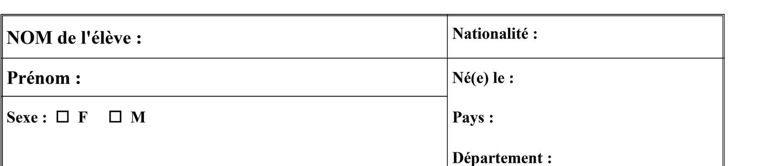
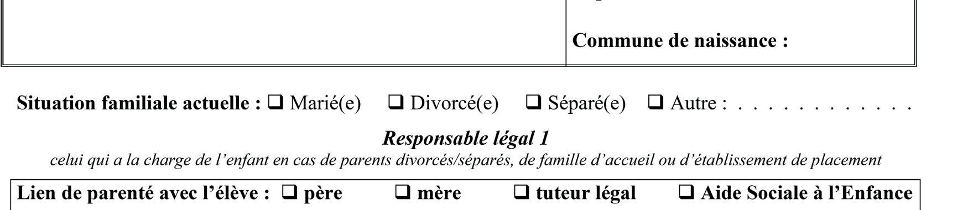
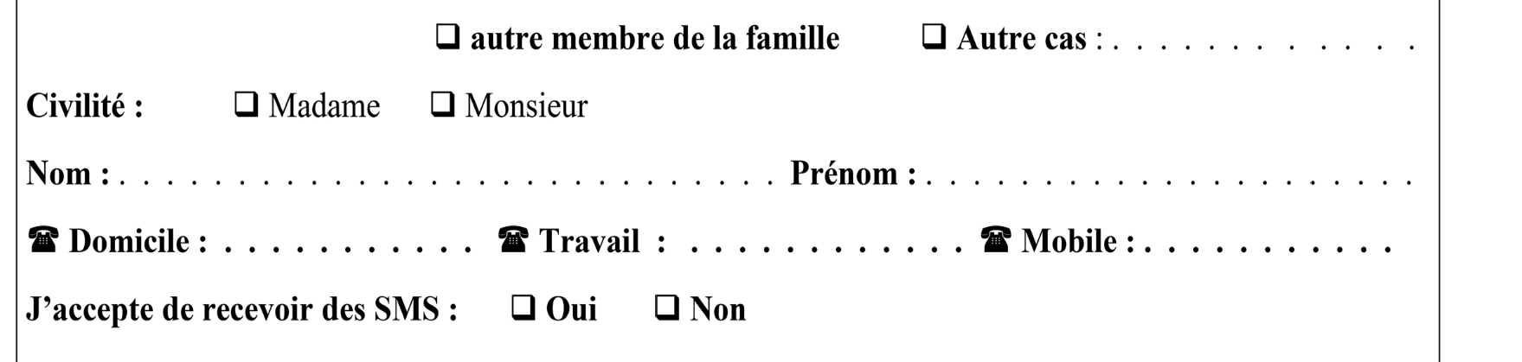
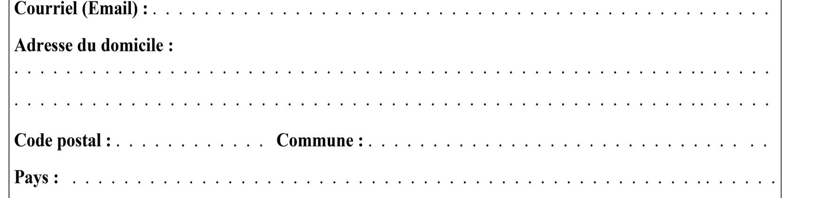
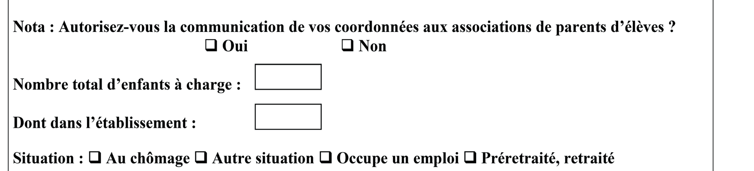



LISTE DES PIECES A FOURNIR
Tout dossier incomplet sera refusé.

1 | Dossier d’inscription complété et signé
2 | 4 photos d’identité (préciser au dos de chaque photo le nom, prénom de l’élève et le niveau 6e, 5e, 4e, 3e)
3 | Photocopie du Livret de Famille complet (parents + enfants)  et pour les parents divorcés :  PHOTOCOPIE de la décision du Tribunal attestant la garde de l’enfant ou tout document officiel précisant une situation particulière
4 | Justificatif de domicile de moins de 3 mois
5 | Fiche de renseignement vie scolaire complétée et signée
6 | Dossier infirmerie  Photocopie de la couverture sociale  Photocopie des 3 pages de vaccination du carnet de santé
7 | Dossier intendance  Fiche d’inscription à la demi-pension complétée et signée Règlement intérieur de la demi-pension signé par les responsables légaux et l’élève + RIB
8 | Formulaire Association des Parents d’Elèves (APE) avec le règlement (espèces ou chèque) : adhésion APE, fournitures, assurance scolaire,  tee-shirt EPS, casier…
9 | Foyer socio-éducatif : le montant de l'adhésion est de 1000 F pour un enfant et 2000 F pour 2 enfants et plus, en espèces ou en chèque (aide au financement de sorties, de projets, d'ateliers, récompenses)
Documents à fournir pour les inscriptions en cours d’année scolaire :
- Certificat de radiation ou EXEAT fourni par l’établissement précédent
- Photocopie des bulletins trimestriels ou semestriels
- Photocopie de l’attestation de bourse

Documents d’information joints :
- Organisation de la rentrée scolaire
- Liste des fournitures scolaires
- Note d’information de l’Assistante Sociale
- Tenue règlementaire
Graphoprint 43 57 14
- Foyer Socio-Educatif

Classe : ❑ 6e ❑ 5e ❑ 4e
Etes-vous doublant(e)?
Langues et options :
- 3e
- Oui
Quel régime souhaitez-vous ?
- Externe
- Demi-pensionnaire

Responsable légal 2
- Avec le nom du conjoint si les deux parents vivent ensemble
- Avec le nom de celui qui n'a pas la garde de l'enfant en cas de parents divorcés, séparés,
- Avec le nom de la mère et/ou du père dans le cas d'une famille d'accueil ou d’un établissement de placement
Demande d’inscription

Lien de parenté avec l’élève : ❑ père
- mère
- tuteur légal
- Aide Sociale à l’Enfance
Civilité :
- Madame
- autre membre de la famille
  - Monsieur
- Autre cas : . . . . . . . . . . . . .
Nom : . . . . . . . . . . . . . . . . . . . . . . . . . . . . Prénom : . . . . . . . . . . . . . . . . . . . . .
🕿 Domicile : . . . . . . . . . . . 🕿 Travail : . . . . . . . . . . . . 🕿 Mobile : . . . . . . . . . . .
Courriel (Email) : . . . . . . . . . . . . . . . . . . . . . . . . . . . . . . . . . . . . . . . . . . . . . . . .
Adresse du domicile :
. . . . . . . . . . . . . . . . . . . . . . . . . . . . . . . . . . . . . . . . . . . . . . . . . . . . . . . . . . .
. . . . . . . . . . . . . . . . . . . . . . . . . . . . . . . . . . . . . . . . . . . . . . . . . . . . . . . . . . .

Code postal : . . . . . . . . . . . . Commune : . . . . . . . . . . . . . . . . . . . . . . . . . . . . . . .
Pays : . . . . . . . . . . . . . . . . . . . . . . . . . . . . . . . . . . . . . . . . . . . . . . . . . . . . . . .
Nota : Autorisez-vous la communication de vos coordonnées aux associations de parents d’élèves ?
- Oui ❑ Non
Situation : ❑ Au chômage ❑ Autre situation ❑ Occupe un emploi ❑ Préretraité, retraité
Quelle est votre profession : Code profession :
à remplir même si vous êtes au chômage (réservé à l’administration)

6e | 5e | 4e | 3e
- LV1 Anglais | - LV1 Anglais | - LV1 Anglais | - LV1 Anglais
- CHAM (sous réserve de réussite aux tests d’admission)  - EMILE (Enseignement Matières Intégrées Langue  Etrangère (bilingue)) | - LV2 Espagnol  - LV2 Japonais  - LV2 Drehu  - LCA (Latin)  - DREHU (option)  - EMILE (Bilingue) | - LV2 Espagnol  - LV2 Japonais  - LV2 Drehu  - LCA (Latin, si suivi en 5e)  - DREHU (option)  - EMILE (Bilingue) | - LV2 Espagnol  - LV2 Japonais  - LV2 Drehu  - LCA (Latin, si suivi en 4e)  - DREHU (option)  - EMILE (Bilingue)
 |  |  | - CLASSE DEFENSE

Scolarité de l’année précédente
Département : . . . . . . . . . . . . . . . . . . . . . . . . . . . . . . . . . . . . . . . . . . . . . . . . . .
Type : ❑ Collège
- Ecole primaire (Ecole 1D)
Nom de l’établissement fréquenté / Commune :
. . . . . . . . . . . . . . . . . . . . . . . . . . . . . . . . . . . . . . . . . . . . . . . . . . . . . . . . . .
. . . . . . . . . . . . . . . . . . . . . . . . . . . . . . . . . . . . . . . . . . . . . . . . . . . . . . . . . .
Classe fréquentée l’année précédente : ❑ CLIS
- SEGPA
- ULIS
Langues et options (pour les nouveaux élèves) :
- CM2 ❑ 6e
❑ 5e ❑ 4e ❑ 3e

Autre personne à prévenir
Lien de parenté avec l’élève : . . . . . . . . . . . . . . . . . . . . . . . . . . . . . . . . . . . . . . . . . .
Civilité :
- Madame
- Monsieur
Nom : . . . . . . . . . . . . . . . . . . . . . . . . . . . . Prénom : . . . . . . . . . . . . . . . . . . . .

🕿 Domicile : . . . . . . . . . . . . 🕿 Travail : . . . . . . . . . . . . . 🕿 Mobile : . . . . . . . . . .
6e | 5e | 4e | 3e
- LV1 Anglais | - LV1 Anglais | - LV1 Anglais | - LV1 Anglais
- Autre : | - LV2 ……………………... | - LV2 ……………………... | - LV2 ……………………...
 | - LCA (Latin) | - LCA (Latin) | - LCA (Latin)
 | - Autre : ………………....... | - Autre : ………………....... | - Autre : ……………….......
 | ……………………………… | ……………………………… | ………………………………

Aménagement scolaire : APTA, PAI…

Date : Signature(s) :
Frères et soeurs | Nom et Prénom | Année de naissance | Etablissement scolaire fréquenté ou profession

Les informations que vous êtes tenus à fournir dans ce formulaire font l’objet d’un traitement automatisé d’informations nominatives. La loi n° 78-17 du 6 janvier 1978 relative à l’informatique, aux fichiers et aux libertés vous reconnaît le droit d’accès et de rectification pour les informations vous concernant que vous pouvez.

